MAT 9. RAZRED (četrtek, 9. 4. 2020)_skupina 2

Rešitve nalog: SDZ (5. del), str. 111, 112/ 3, 4
str. 113/ 6 (a, b, c, č, d)
str. 116/ 10

3.
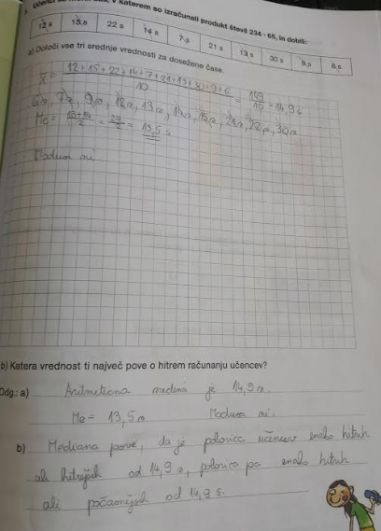

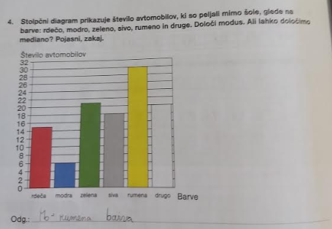

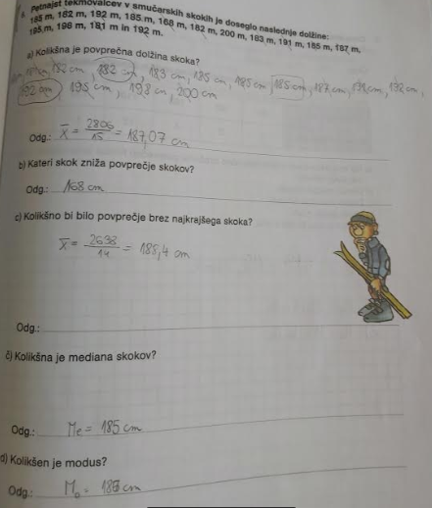

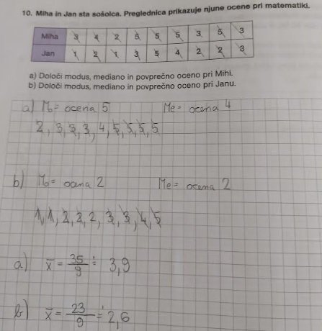

1. URA
OBRAVNAVA NOVE UČNE SNOVI: KOMBINATORIČNO DREVO

V življenju velikokrat izbiramo med različnimi možnostmi. Včasih nas zanima skupno število vseh možnosti pri odločanju. Pomaga nam lahko kombinatorično drevo.

V SDZ (5. del) si preberi učno snov na str. 117, 118.

V zvezek zapiši naslov: KOMBINATORIČNO DREVO.
KOMBINATORIČNO DREVO je drevesni diagram, v katerem veje izhajajo iz začetnega vozlišča in se v sakem vozlišču ponovno razvejijo. Iz tega prikaza ugotovimo število vseh možnih kombinacij izbir.

Zapiši naslednjo nalogo:
Tine ima rdečo, zeleno, modro in rumeno žogo. Vsaka žoga je v dveh velikostih. Na koliko načinov lahko Tine izbere dve izmed žog, če vedno izbere eno veliko in eno majhno žogo?

Razporeditev nariši v zvezek (razporeditev si oglej v iučbeniku: https://eucbeniki.sio.si/matematika7/780/index3.html ):
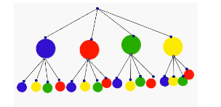
Tine lahko izbere žogi na $4∙4=16$ načinov.

V SDZ (5. del) reši naslednje naloge: str. 118, 119/ 1, 2, 3

2. URA
OBRAVNAVA NOVE UČNE SNOVI: POSKUS. DOGODEK. VRSTE DOGODKOV. VERJETNOST DOGODKA.

V iučbeniku: https://eucbeniki.sio.si/mat9/927/index.html preberi, kaj je POSKUS, DOGODEK, IZID, DOGODEK in katere VRSTE DOGODKOV poznamo. Reši kakšno nalogo.
V SDZ (5. del) je ta učna snov na str. 121 in 122.

V zvezek si zapiši:
POSKUS je dejanje, ki ga opravimo po natanko določenih navodilih. Vsak poskus ponuja različno število izidov.
DOGODEK je pojav, ki je povezan z izidom poskusa. Lahko se zgodi ali pa tudi ne.
FREKVENCA DOGODKA je število nastopov tega dogodka pri vseh poskusih.

Reši nalogo v iučbeniku: https://eucbeniki.sio.si/mat9/927/index1.html, pri kateri razlikuješ med poskusom in dogodkom.

V zvezek si zapiši:
VRSTE DOGODKOV:
- GOTOV dogodek – se zgodi pri vsaki ponovitvi poskusa,
- NEMOGOČ dogodek – se ne zgodi pri nobeni ponovitvi poskusa,
- SLUČAJEN dogodek – se pri poskusu zgodi ali pa ne.

VERJETNOST DOGODKA je odvisna od tega, kako pogosto se opazovani dogodek zgodi pri velikem številu ponovitev istega poskusa.

V SDZ (5. del) reši naslednje naloge: str. 124, 125/ 7, 8, 9

